#### Министерство образования и науки Российской Федерации

#### Федеральное государственное бюджетное образовательное учреждение

#### высшего профессионального образования

#### «Владимирский государственный университет

#### имени Александра Григорьевича и Николая Григорьевича Столетовых»

**(ВлГУ)**

**Кафедра информационных систем и программной инженерии**

Лабораторная работа №5

по дисциплине "Интерактивные графические системы"

Тема работы:

Редактирование чертежей

Выполнил:

студент гр. ПРИ-120

Парахин К.В.

Приняла:

Монахова Г.Е.

Владимир 2022 г.

Цель работы:

Приобретение практических навыков в использовании основных команд редактирования чертежей AutoCAD 2016: «Массив», «Копировать», «Перенести», «Повернуть».

Ход работы

Настройка среды

Настраиваем шаг сетки и шаг привязки (ставим везде значения шагов равное 5).

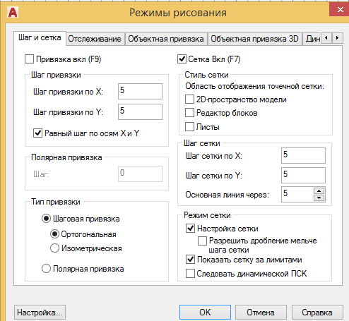

Рисунок 1. Настройка шага сетки

Выполнение задания:

